信永中和会计师事务所是一家已有20多年延续历史的国内大型综合性会计师事务所，总部位于北京，并在上海、深圳、成都、西安、天津、青岛、长沙、长春、大连、广州、银川、济南、昆明和福州设有14家境内分所，在香港、新加坡、日本、澳大利亚设有4家境外成员所。目前事务所拥有境内从业人员2,600人左右，领军人才10人，中国注册会计师超过1,000人、境外执业资格人员逾100人。根据中国注册会计师协会的排名，近年来在全国本土会计师事务所排名中均位居前列，2009年被评为中国CFO最信赖的会计师事务所。
信永中和始终把为客户服务作为审计的宗旨，严格遵守《中国注册会计师执业准则》、《注册会计师道德规范》及国家其他法律、法规的有关规定，近三年来未受到过国家行政机关、证监会、国资委、中国注册会计师协会等相关部门的任何处罚。

一、信永中和拥有的相关业务资质

信永中和拥有证券期货相关业务审计、工程造价甲级、税务师事务所AAA资质等执业资格，2010年又成为财政部、证监会首批获准从事H股企业审计业务的12家内地大型会计师事务所之一，业务范围涉及审计、管理咨询、会计税务服务和工程造价等多个领域。

二、信永中和在行业内的地位及声誉

规模化：国内规模最大的事务所之一
信永中和拥有境内从业人员3,500人左右，具有同时开展多个大型国企和企业集团业务的服务能力，总部在北京地区会计师事务所排行榜中近五年均位居前列。规模化的优势保证信永中和能够按照贵方的时间与质量要求提供专业服务。

一体化：总分所一体化管理的先进高效的管理模式
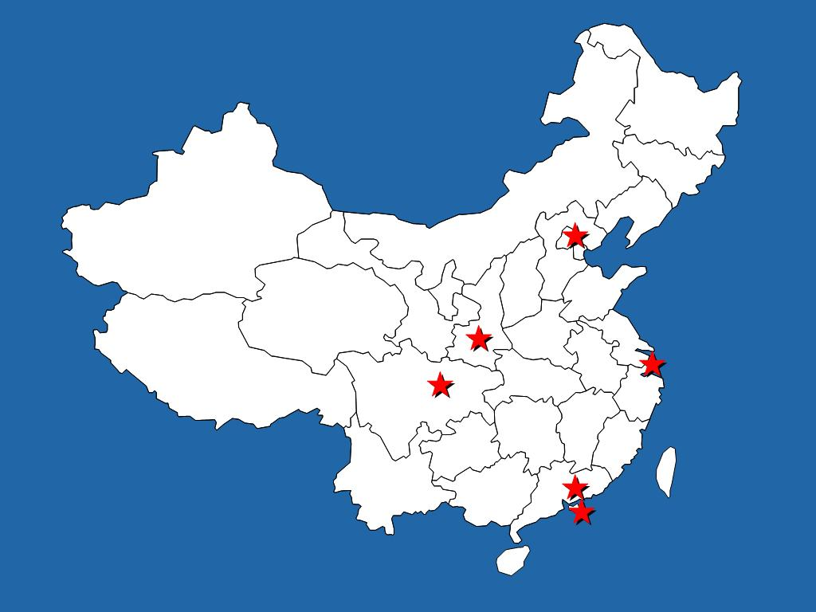
信永中和总部位于北京，并在上海、深圳、成都、西安、天津、青岛、长沙、长春、大连、广州、银川、济南、昆明和福州设有14家境内分所，在香港、新加坡、日本、澳大利亚设有4家境外成员所。信永中和的境内分支机构均实行一体化管理，迄今为止，国内会计师事务所真正做到一体化管理唯此一家。信永中和为客户提供审计服务的团队由北京总部统一组织协调、统一管理，各分支机构人员共同参与，能够最大限度的避免重复工作，减少企业配合的工作量。信永中和可以同时为客户提供符合中国内地和香港地区要求的专业服务，在为国内企业提供符合中国会计准则服务的同时，也能够为在香港联交所上市的H股公司提供审计等服务。
国内分所

专业化：具有一支训练有素且经验丰富的专业团队
信永中和以拥有一批具有国际和国内资深专业背景的合伙人著称。由一百余位合伙人组成的信永中和合伙人团队可谓是精英荟萃，他们以其资深的专业工作经历、精湛的专业素养和丰富的行业工作经验与信永中和一道成长，裨益信永中和的客户。目前，信永中和拥有境内从业人员3,500人左右，其中注册会计师超过1,000人。信永中和绝大多数专业人员具有大学本科及本科以上的教育背景。他们中既有多年从事审计、税务和咨询工作、熟知中国会计、税务实务和法规的注册会计师、注册税务师，也有来自国外、具有丰富经验的高级专业人士，更有一批年富力强、拥有现代财会、税务、管理知识的青年专业人员。其中部分业务骨干接受过海外会计公司一年以上的专业培训。

标准化：先进的技术标准和强大的技术研发团队
我们不但秉承和发展了国际会计师事务所的先进理念和管理，而且多年来一直致力打造高水平的专业技术系统、质量和风险控制系统，使我们的专业能力和执业水平在行业内享有盛誉；此外，我们的业务管理信息系统，保证了公司的高效运作，也为项目顺利实施提供了保证；根据多年的业务经验和积累建立的高质量的业务数据库平台，有专业模板数据库、专业法规数据库、客户资料数据库、业务经验数据库等，此数据库平台将为项目的开展提供强有力的技术支持。
信永中和内设专业技术委员会负责全所的审计系统和技术支持，由多位资深审计合伙人和审计高级经理组成，委员会下设技术支持部，由10多位审计合伙人和审计经理专职负责，为项目的实施提供技术咨询和支持，同时进行专业技术和专题研究，并积极参与政府部门的政策制定。我所多次受邀参与财政部、国资委、证监会等部门的技术研讨活动和专业课题研究，专业水平获得相关部门的认可和肯定。

国际化：与国际合作背景及建立国际网络
信永中和拥有与国际一流会计公司长达七年的合资历史，秉承了国际先进业务管理系统、执业标准、专业规范和质量与风险控制系统，并结合国内企业的经营特点、管理情况和法律法规环境不断加以改进与完善，将它们纯熟地运用到国内企业审计技术与实务当中。
2005年8月，信永中和成功合并香港何锡麟会计师行，成立了信永中和(香港)会计师事务所有限公司，成为首家在中港两地经营、拥有香港H股审计资格的中国本土会计师事务所，为国内企业在香港联交所上市提供审计、咨询等专业服务 ，使中国企业除了“四大”之外，有了更广泛的选择。近年来信永中和（香港）快速发展，获得了香港各界的充分认可，目前已发展为香港行政区内最具规模的本土会计师事务所，拥有香港上市公司客户数量56家，在香港1400余家会计师事务所中排名第七位（含国际“四大”）；拥有H股客户数量14家，在香港排名第五位（含国际“四大”）。
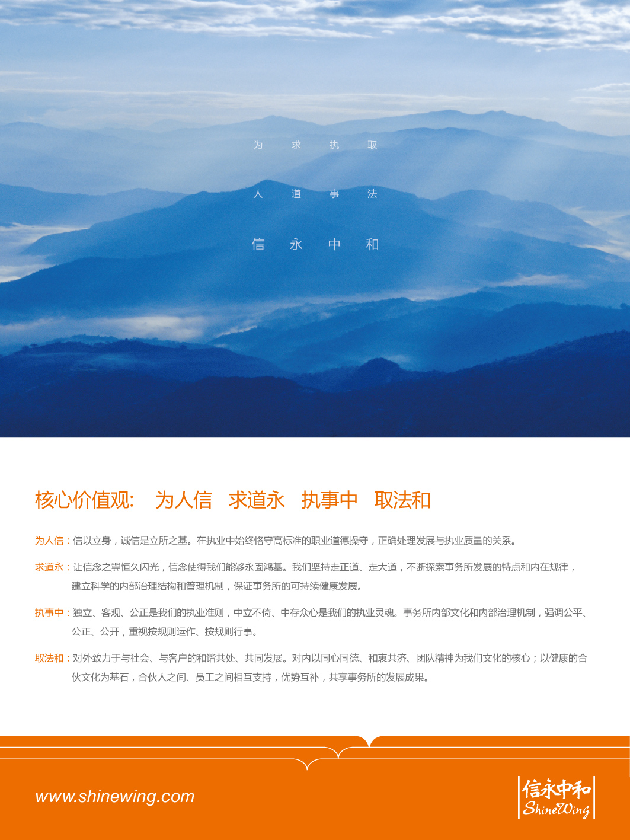
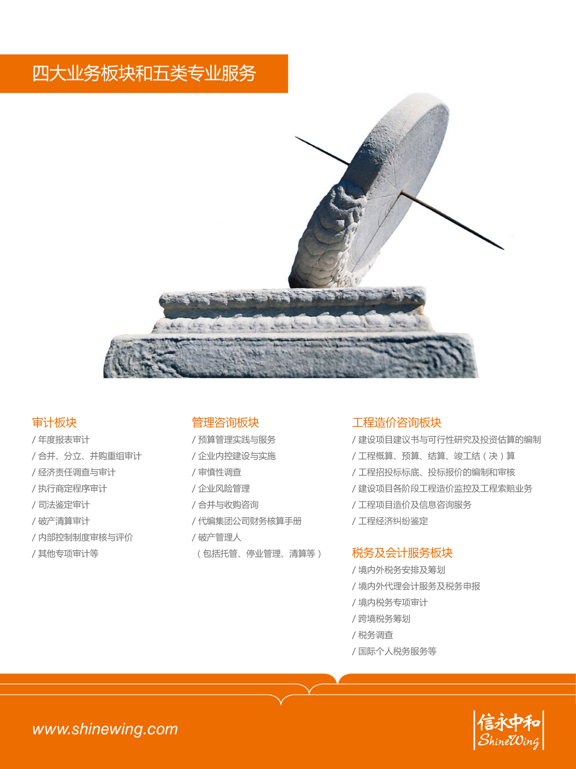
信永中和深圳分所是信永中和会计师事务所有限责任公司在内陆设立的第一家分支机构。2005年7月28日由于信永中和会计师事务所完成了对香港何锡麟会计师事务所的吸收合并，为深圳分所的团队建设壮大了力量。2009年9月1日均富国际成员所---上海均富潘陈张佳华会计师事务所有限公司深圳分所的合伙人携30名员工整体加入深圳分所，除进一步壮大深圳分所的员工队伍外，还在一定程度上丰富了深圳分所的客户群，并带来多年为外商投资企业提供全方位体贴服务的理念以及专业服务的能力和经验。
深圳分所办公区面积2400余平方米，位于深圳市经济特区内的福田中心区，紧邻大陆与香港24小时通关的皇岗口岸，办公地点设立在福田区滨河路与彩田路交汇处的联合广场。
深圳分所的主任会计师为郭晋龙先生，各业务部门分管合伙人为王建新先生、张伟坚先生、李广旭先生。深圳分所目前拥有员工近130人,平均年龄32岁。其中注册会计师29人，注册税务师3人,高级会计师2人，会计师17人，以上从业人员均为大学本科或以上学历，具有丰富的专业知识和执业经验。深圳分所目前设有审计一部、审计二部、审计三部、税务会计服务部和行政管理部。
深圳分所是为了配合信永中和整体业务发展战略及区域布局而设立的，在人事、财务、业务、执业标准、内部控制、技术应用、质量控制与风险管理等方面由总部垂直并统一管理。深圳分所自开业以来，定位于负责信永中和华南区域审计业务并将中小板和创业板上市审计作为重点领域，主要承担了三方面的业务：1）与资本市场相关的尽职调查、公司并购、改制上市以及上市公司年度报表审计业务；2)辅助总所完成华南地区的中央大型企业审计业务；3)配合支持信永中和（香港）完成中国大陆赴港上市的H股审计业务。依托总所整体的规模优势和多元化服务平台，以出色的专业能力为支点，以为客户提供增值为目标，为资本市场提供了众多的审计会计服务。
深圳分所的客户涉及电子、机械、化工、冶金、汽车、纺织、医药、房地产、港口、运输、金融、贸易等行业与产业。成立以来，先后为200多家外资、民营、国有企业以及上市公司客户提供过尽职调查、改制咨询、上市审计以及财务会计与税务服务。

